Ключи Всероссийской олимпиады школьников
2022 – 2023учебный год
Школьный этап
7 класс

I.Выбери правильный ответ из числа подложенных (по 1 баллу. Всего 6 баллов):
1 | 2 | 3 | 4 | 5 | 6
в | г | б | в | г | а

II.Установите соответствие между князьями и событиями, связанными с их правлением. Ответ дайте в таблице. (за каждую букву 4 балла. Всего 20 баллов).
1 | 2 | 3 | 4 | 5
в | г | б | д | а

III.В каждом ряду найдите лишний элемент в меню русского крестьянина XV века (по 2 балла. Всего 6 баллов).
а. репа, редька, картофель, огурцы, горох
б. пироги, щи, пельмени, похлебка, каша
в. квас, кисель, пиво, чай, морс

IV. Рассмотрите картину и ответьте на вопросы. 13 баллов.

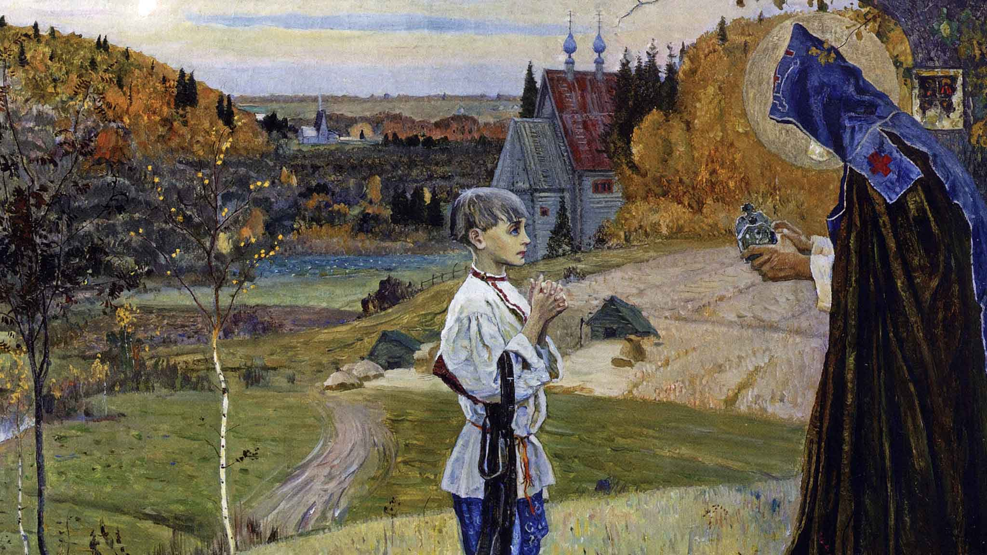

1. М.В.Нестеров – 3 балла
2.Уфа – 2 балла
3.Башкирский государственный художественный музей им. М.В. Нестерова – 2 балла
4.Святому преподобному Сергию Радонежскому (около 1321–1391), основателю и игумену Троице-Сергиева монастыря, носившего в миру имя Варфоломей. (3балла)
5. Государственная Третьяковская галерея. (3 балла)

V. Рассмотрите картины – изображения Кремля. Расставьте в хронологическом порядке изображения Кремля по периодам, когда он строился. Под каждым изображением напишите имя князя, при котором он был построен (11 баллов).
1.
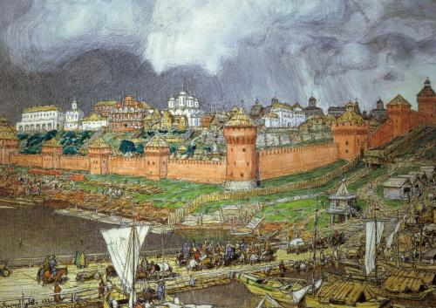
Художник – А.Васнецов
Имя князя – Иван III – 3 балла

2.
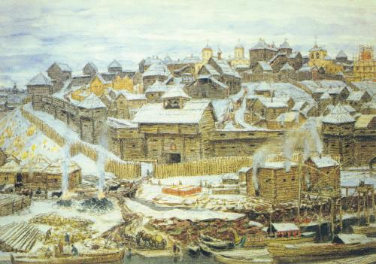
Художник – А.Васнецов
Имя князя – Иван Калита – 3 балла
3.
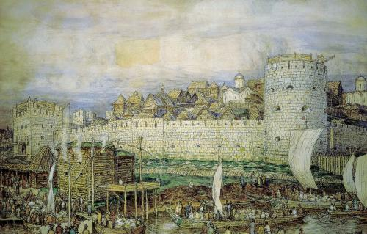
Художник – А.Васнецов
Имя князя – Дмитрий Донской – 3 балла
Хронологическая последовательность – 2-3-1 (2 балла за правильную поседовательность, 1 ошибка – 1 балл, 2 ошибки – 0 баллов)

VI. «Да» или «нет». Если Вы согласны с утвержднеием, пишите «да», если не согласны – «нет». Ответ оформите в таблице. (по 1 баллу. Всего 10 баллов)
1 | 2 | 3 | 4 | 5 | 6 | 7 | 8 | 9 | 10
нет | нет | нет | да | нет | нет | да | нет | да | нет

VII. Работа с картой. Рассмотрите карту и выполните задания.
(Всего 12 балов).

- Святослав – 2 балла
- Вятичи – 2 балла
- 2 – 2 балла
- Выберите верные суждения:
Ответ по 1 баллу. 6 баллов
1 | 2 | 3 | 4 | 5 | 6
нет | да | да | да | нет | нет

VIII. Какое из двух событий, описанных в «Повести временных лет», произошло раньше и на сколько. (4 балла)

Первое событие – 986 (6494 – 5508)
988 – 986 = 2 – 3 балла
На 2 года – 1 балл
IX. Прочитайте отрывок из источника. Ответьте на вопросы. (Всего 6 баллов).
1.«Ни шагу назад!» 2 балла
2. 28 июля 1942 года (принимается только точный ответ) 2 балла, если названа дата полностью, если только год – 1 балл)
3. И.В.Сталин – 2 балла

X. Исключите лишнее и установите принцип образования рядов (12 баллов):

- Лишнее – 9 мая 1945, 1 балл. Принцип – Парады Побед- 3 балла.
- Лишнее – «Песня о Щорсе» 1 балл, Принцип – песни Великой Отечественной войны – 3 балла.
- Лишнее – Е. Вучетич – 1 балл. Принцип – авторы плакатов – 3 балла

Всего 100 баллов.

